Встреча кадетского класса с дочерью Героя Советского Союза полковника Леонова Демократа Владимировича
21.03.2023
20 марта 2023 года в районной библиотеке № 160 состоялась встреча кадетского класса школы № 667 с дочерью Героя Советского Союза, полковника Леонова Демократа Владимировича.

54 года назад разыгралась драма на Дальнем Востоке – советско-китайский пограничный конфликт на острове Даманском, участником которого был полковник Леонов.

Ребята узнали много новых и интересных фактов об этой странице нашей истории, о героизме защитников советской границы.

Фото: ГБОУ "Школа № 667".

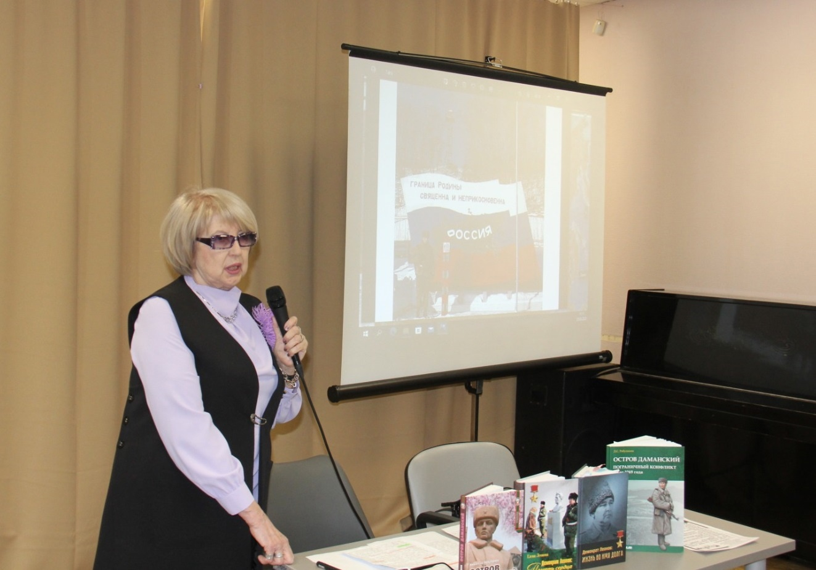

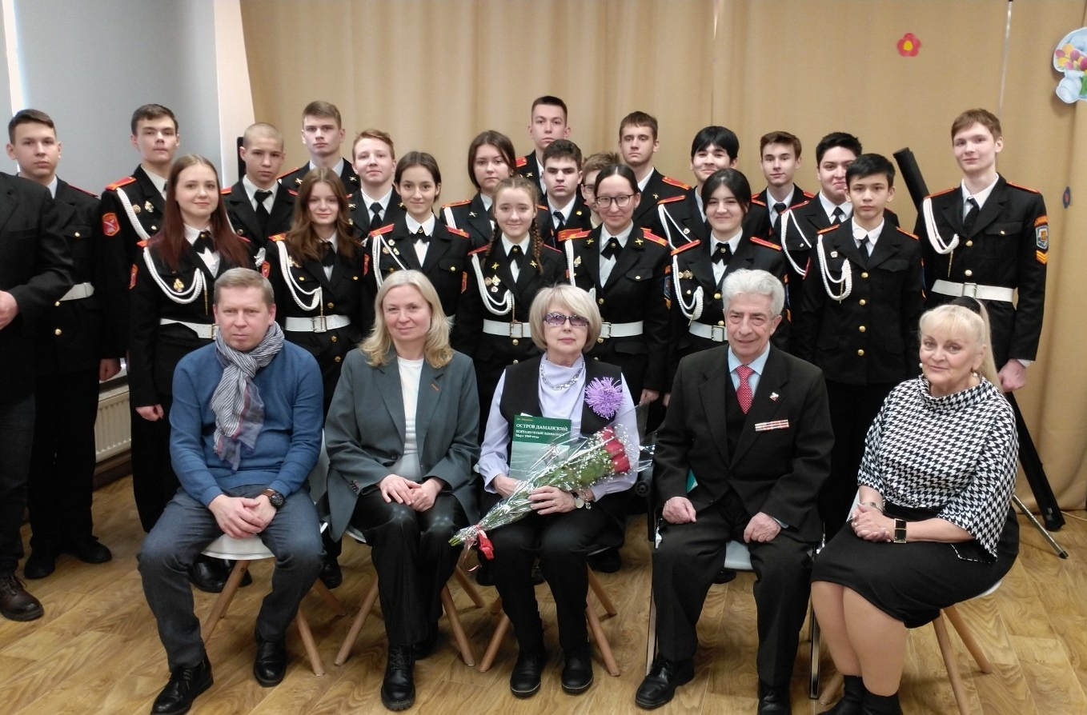

Адрес страницы: http://birulevo-zapadnoe.mos.ru/counter-terrorism/anti-terrorist-activities-of-the-western-biryulyovo-district-of-southern-administrative-district-of-/measures-to-combat-extremism-and-terrorism/detail/11479473.html
Управа района Бирюлево Западное города Москвы

